# 一、关系

Gamemode层级关系  
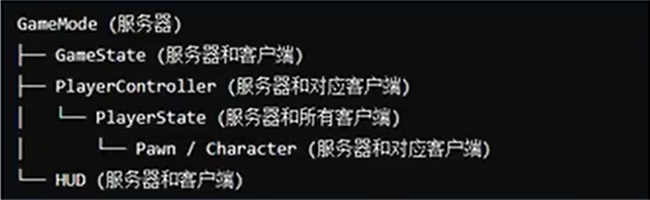

# 二、相关参数

通过Is Locallly Controlled可以判断当前是否本机控制（二者在对于蓝图类型里等价）

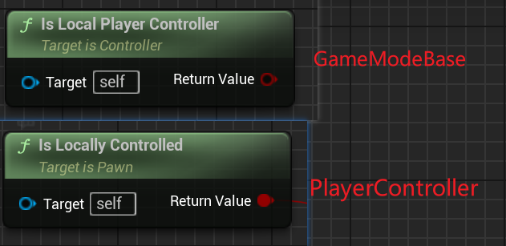

在联机游戏中较好的延迟函数！

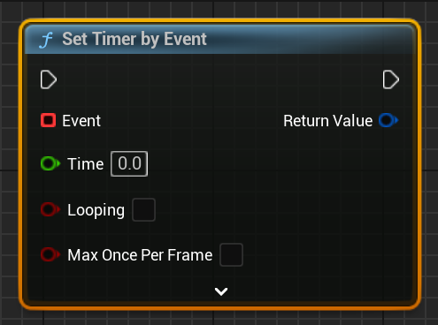

# 三、文档

ThirdPersenBP 部分detail参数解释：

